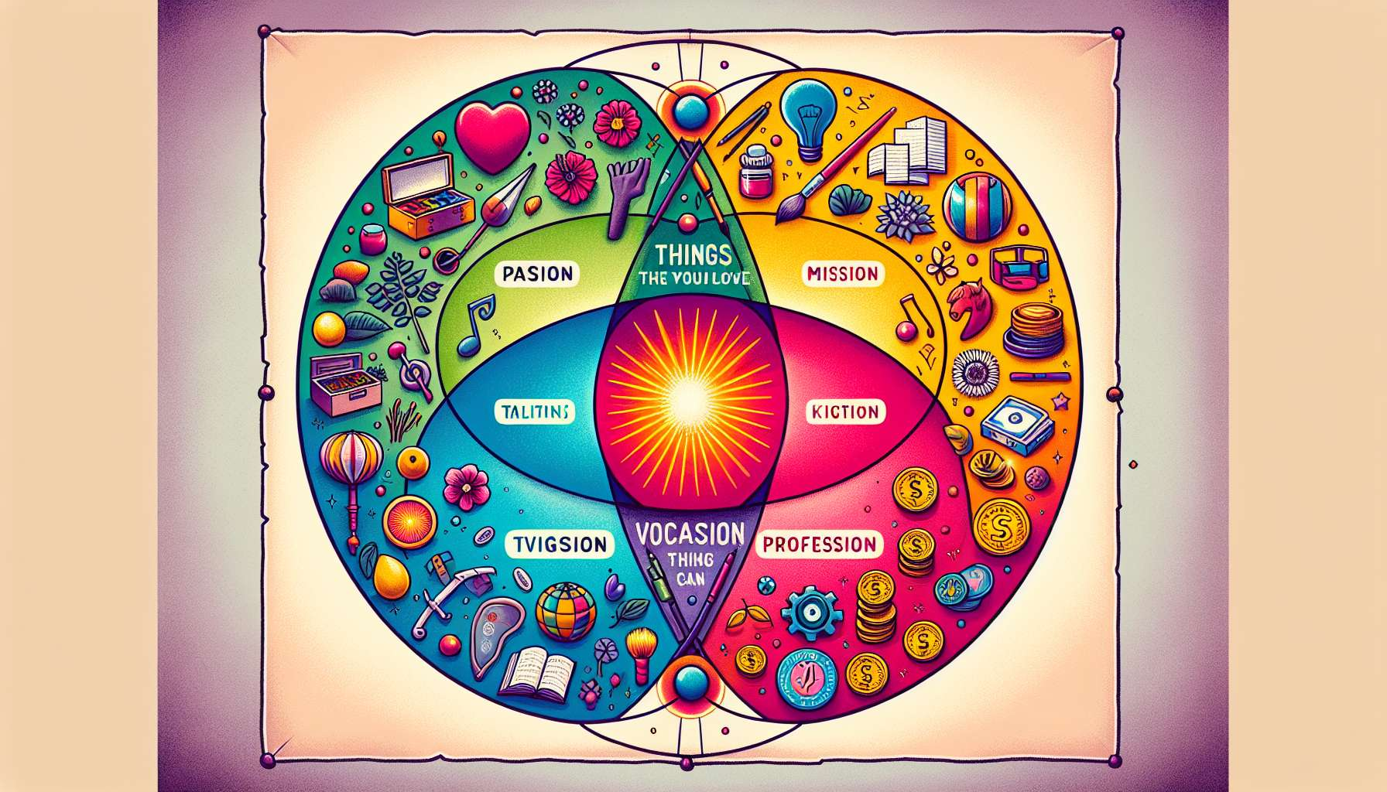

Il concetto di Ikigai si basa su quattro cerchi interconnessi, che rappresentano le diverse dimensioni della nostra vita e del nostro sviluppo personale. Questi quattro cerchi sono: ciò che amiamo fare (passione), ciò per cui siamo bravi (vocazione), ciò di cui il mondo ha bisogno (missione) e ciò per cui possiamo essere retribuiti (professione).  
  
Il primo cerchio, la passione, fa riferimento a tutte le attività e gli ambiti che ci danno piacere, gioia ed entusiasmo. Sono le cose che facciamo per puro interesse, senza aspettare una ricompensa esterna. Questo può includere hobbies, sport, arte, viaggi o qualsiasi altro interesse che ci motiva e ci ispira.  
  
Il secondo cerchio, la vocazione, rappresenta i nostri talenti naturali, le nostre competenze acquisite e le nostre forze personali. È ciò per cui abbiamo facilità, abilità e una particolare competenza. La nostra vocazione può essere legata a abilità intellettuali, creative, relazionali, manuali o a tratti caratteriali come pazienza, rigore o empatia.  
  
Il terzo cerchio, la missione, incarna il nostro desiderio di contribuire positivamente al mondo che ci circonda. È ciò che dà un senso più ampio alla nostra esistenza, oltre alla nostra semplice soddisfazione personale. La nostra missione può essere risolvere un problema sociale, aiutare una comunità, preservare l'ambiente, trasmettere conoscenze o qualsiasi altra causa a cui teniamo.  
  
Il quarto cerchio, la professione, simboleggia la dimensione economica e materiale della nostra vita. È ciò per cui possiamo essere retribuiti, in cambio del nostro tempo, della nostra energia e delle nostre competenze. La nostra professione può essere un lavoro dipendente, un'attività indipendente, un'impresa o un progetto che genera reddito e ci permette di sostenere le nostre esigenze.  
  
L'Ikigai si trova all'intersezione di questi quattro cerchi, quando riusciamo ad allineare le nostre passioni, i nostri talenti, il nostro senso di servizio e la nostra capacità di guadagnarci da vivere. È il punto di convergenza ideale, dove ci sentiamo realizzati, utili e valorizzati in ciò che facciamo. Raggiungere questo equilibrio non è sempre facile, perché spesso implica scelte, compromessi e una buona dose di creatività.  
  
Prendiamo l'esempio di Anna, appassionata di cucina e brillante nel creare nuove ricette. Sogna di aprire un ristorante che offra piatti sani e gustosi, a base di prodotti locali e stagionali. Il suo Ikigai potrebbe essere diventare una chef e una imprenditrice, creando un luogo accogliente che promuove un'alimentazione responsabile e sensibilizza i clienti sull'importanza di un cibo di qualità. In questo modo, combina la sua passione per la gastronomia, il suo talento culinario, il suo desiderio di contribuire alla salute delle persone e la sua volontà di farne una professione.  
  
Certo, trovare il proprio Ikigai non è un processo lineare o definitivo. Richiede introspezione, sperimentazione e adattamento nel tempo. Le nostre passioni, le nostre competenze, le nostre aspirazioni e le opportunità possono evolvere con le nostre esperienze e incontri. L'importante è rimanere in ascolto di sé stessi, coltivare la propria curiosità e non avere paura di ricalibrare la rotta quando necessario.  
  
I quattro cerchi dell'Ikigai ci invitano ad adottare una visione olistica della nostra esistenza, tenendo in considerazione tutti gli aspetti del nostro essere. Ci incoraggiano a coltivare le nostre passioni, a sviluppare i nostri talenti, a metterci al servizio degli altri e a trovare un modo per guadagnarcene dignitosamente. È un modello di ispirazione per costruire una vita ricca di significato, realizzazione e gioia, in armonia con sé stessi e il mondo che ci circonda.  
  
Punti da ricordare:  
  
- L'Ikigai si basa su quattro cerchi interconnessi: passione (ciò che amiamo), vocazione (per cui siamo bravi), missione (di cosa il mondo ha bisogno) e professione (per cui possiamo essere retribuiti).  
  
- L'Ikigai si trova all'intersezione di questi quattro cerchi, quando siamo in grado di allineare le nostre passioni, i nostri talenti, il nostro senso di servizio e la nostra capacità di guadagnarci da vivere.  
  
- Trovare il proprio Ikigai richiede introspezione, sperimentazione ed adattamento nel tempo, rimanendo in ascolto di sé stessi e coltivando la propria curiosità.  
  
- I quattro cerchi dell'Ikigai invitano ad adottare una visione olistica della nostra esistenza, considerando tutti gli aspetti del nostro essere.  
  
- L'Ikigai è un modello di ispirazione per costruire una vita ricca di significato, realizzazione e gioia, in armonia con sé stessi e il mondo che ci circonda.